杠杆的那些事 班级 姓名

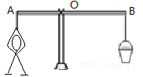

**一、杠杆类别**

1、从视频中可知，此时这是 杠杆（省力/费力/等臂）

（1）以下工具中，在使用时属于省距离杠杆的是（　　）

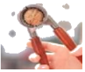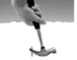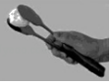

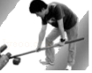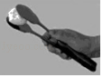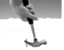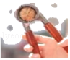

A．食品夹子 B．撬棒 C．羊角锤 D．核桃夹子

2、如图，O为支点，在A端施加一个力使杠杆在水平位置平衡，则这个杠杆（ ）

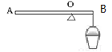A.一定省力

B.一定费力

C.不省力也不费力

D.都有可能

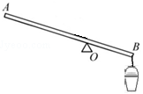**二、最小力**

1、在图中画出使杠杆平衡的最小力

**三、杠杆动态平衡**

1、当人用竖直向下的力将桶吊起过程中，力将 （填变化情况）。忽略杠杆自重

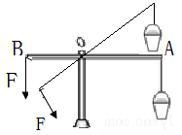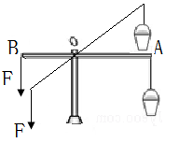

2、若当人用垂直向下的力将桶吊起过程中，力将 （填变化情况）。忽略杠杆自重

四、测算杠杆自重

1、自重较大的均匀杠杆，器材：弹簧测力计

分析：

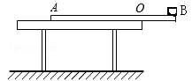2、自重较小的均匀杠杆，器材：20g的钩码

如图所示，密度均匀的直尺AB放在水平桌面上，尺子伸出桌面的部分OB为 ，当在B端压20g钩码时，直尺A端刚刚开始翘起，则此直尺的重力为 。

巩固篇：

1、图中正在使用的机械，属于费力杠杆的有（　　）

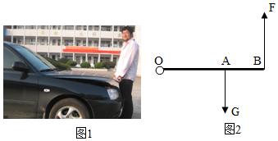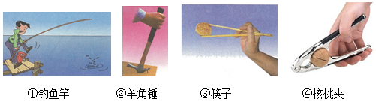

A．①③ B．②③ C．①④ D．②④

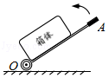2、图2引擎盖的受力分析模拟图：引擎盖可绕O点自由转动，A为引擎盖重心位置。当引擎盖被缓慢抬起过程中，若力F的方向始终与机盖垂直，此过程中力F将（　　）

1. 逐渐变大 B．逐渐变小 C．不变 D．先变大后变小

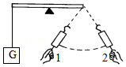3、如图，O为拉杆式旅行箱的轮轴，OA为拉杆。现在拉杆端点A处施加一竖直向上的力F，使箱体从图示位置绕O点缓慢逆时针转至接近竖直位置。则力F的大小（　　）

A．一直变大 B．始终不变 C．一直变小 D．先变小后变大

4、如图，杠杆在水平方向平衡，若将测力计缓慢地自位置1移到位置2，并保持杠杆始终水平平衡，则测力计的读数变化是（　　）

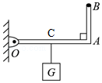A．不断增大 B．不断减小

C．先增大，然后减小 D．先减小，然后增大

5、如图所示，OAB是杠杆，OA与BA垂直，在OA的中点C挂一个10N的重物，加在B点的动力使OA在水平位置保持静止（杠杆重力及摩擦均不计），则（　　）

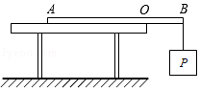A．该杠杆一定是省力杠杆 B．作用在OAB上的最小动力等于5N

C．该杠杆一定是费力杠杆 D．作用在OAB上的最小动力小于5N

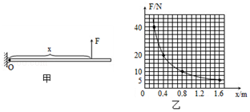6、如图所示，密度均匀的直尺AB放在水平桌面上，尺子伸出桌面的部分OB是尺长的三分之一，当在B端挂10N的重物P时，直尺A端刚刚开始翘起，则此直尺的重力为（　　）

A．5 N B．10 N C．20 N D．无法确定

7、如图所示，长度为1.6m粗细均匀的金属杆可以绕O点在竖直平面内自由转动，金属杆在竖直向上拉力F作用下始终保持水平平衡。拉力F的作用点到O点距离为x，F与x的变化关系如图所示。据图可知金属杆重（　　）

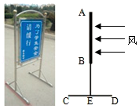A．5N B．10N C．20N D．40N

9、如图甲是学校里面常用的一种移动指示牌，结构示意图如图乙所示，其中AB为指示牌牌面，CD和BE为支架（支架重力不计），指示牌被风吹倒时可看做杠杆，根据图示风向，则支点是　 　点（填图中字母），把风力看成动力，那阻力是　 　，若增大BE的长度，则它更　 　（填“容易”或“不容易”）被风吹倒。

1. 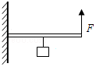如图所示，在轻质杠杆中点处悬挂重为50N的物体，在杠杆的最右端施加一个竖直向上的力F杠杆保持平衡，则F的大小为　 　N，保持力F方向不变，当将重物向右移动时，要使杠杆保持平衡，力F将　 　；将杠杆沿顺时针方向缓慢转动，力F将　 　（填“变大”“变小”或“不变”）。